|  |
| --- |
| **Руководство программиста«7-zip»** |

|  |
| --- |
| **Рабочая документация** |

|  |
| --- |
| **Листов - 7** |

|  |
| --- |
| **2022** |

Содержание

1.Назначение и условие применения программ 3

2.Характеристика программы 4

3.Обращение к программе 5

4.Сообщения 6

# Назначение и условие применения программ

Программа предназначена для архивирования и передачи больших объёмов данных. Реализует следующие функции:

* сжатие файлов в архиве под паролем;
* анализ производительности персонального компьютера;
* сжатие в самораспаковывающийся архив, что актуально для расширения 7z

Для применения программы не требуется большой объем оперативной памяти, состав периферийных устройств - стандартный:

* мышка;
* клавиатура;
* монитор.

Параметры периферийных устройств, тип операционной системы – по своему усмотрению.

# 2.Характеристика программы

Программа рассчитана на круглосуточный режим работы в течение 365 дней в году.

Потребность в 7-zip у пользователей может возникнуть в тех случаях, когда требуется передать, сжать данные, имеющие большой размер.

Каждый архив может обладать своей спецификой. Это означает, что может быть уникальным пароль, разная степень сжатия файлов.

Средствами контроля и мониторинга являются автоматизированные встроенные в архиватор программные компоненты, которые самостоятельно выполняют следующие действия в случае ошибки:

1. Система автоматически перезапускает себя в случае некритической ошибки
2. Посылает администратору сообщение об ошибке в письме на электронную почту
3. Записывают ошибку в журнал, который находится в файловой системе в файле /var/log/messages

# 3.Обращение к программе

Структура проекта находится в папке C:\Program Files\**7**-**Zip** и является полноценным набором файлов и программных компонентов для управления логикой, функциональной частью программы и ее работой.

Процесс запуска программы:

* Выделить файлы, которые хотим архивировать;
* Нажать пкм;
* Нажать 7-zip;
* Выбрать необходимое действие.

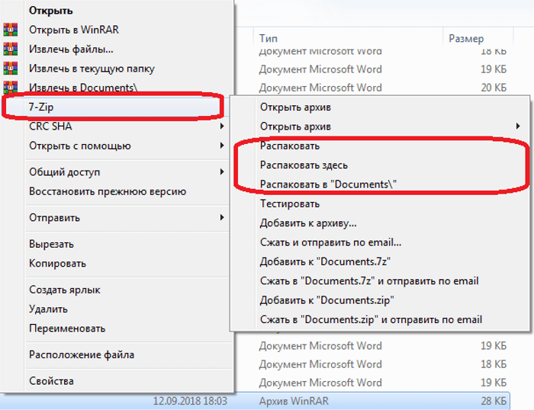

Рисунок 1 –процесс запуска программы

# 4.Сообщения

В ходе выполнения программы, программисту выдаются сообщения. Здесь приводится описание их содержания и действий, которые необходимо предпринять по этим сообщениям.

Таблица 1 - возможные ошибки

|  |  |  |
| --- | --- | --- |
| **№** | **Описание ошибки** | **Рекомендации по устранению** |
| 1 | Unsupported command 7 Zip | * Откройте файловый менеджер через меню «Пуск». * «Сервис» – «Настройки». * Во вкладке «Система» снимите галочку в окошке рядом с проблемным форматом. Щелкните ОК. |
| 2 | Ошибка контрольной суммы CRC | * Проблему с распаковкой 7-Zip архива можно решить до возникновения ошибки, используя программное обеспечение Download Master. Потерянный пакет вынуждает начинать загрузку заново. * Другой вариант – восстановить архив. Рекомендуется воспользоваться архиватором WinRAR. Если расширение файла не поддерживается, то подойдет программа Universal Extractor. |
| 3 | Отказ в доступе | * Проверить корректность работы антивируса. Не блокирует ли он файл, запрещая активировать архив на компьютере. Достаточно отключить программу и открыть документ. * Архиватор 7-Zip предполагает установку паролей. Возможно, * требование ввести ключ от файла не отображается, а пользователь сразу получает отказ доступа. Единственный способ проверить это – обратиться к правообладателю сжатого материала. * Если файл открывается не из администраторской директории, то нужно поменять учетную запись или открыть архив через главного пользователя. |

Продолжение таблицы 1

|  |  |  |
| --- | --- | --- |
| **№** | **Описание ошибки** | **Рекомендации по устранению** |
| 4 | **Неподдерживаемый метод** | Данное уведомление точно так же связано с процессом распаковки файлов. Оно сообщает о том, что определённый формат не может быть поддержан архиватором. Это связано с тем, что на ПК установлена старая версия 7-zip. |
| 5 | **7-zip не открывается** | * Проверьте подключение к интернету, так как его работа может характеризоваться нестабильностью работы. * Перезапустите используемый браузер. * Очистите историю браузера. * Попробуйте использовать иной веб-обозреватель. * Закройте все программы, которые обеспечивают VPN/ прокси-соединения. |